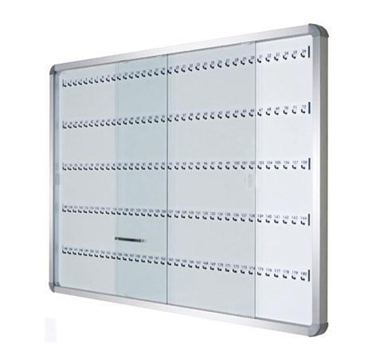
Descrizione:
Bacheca portachiavi con anta scorrevole in cristallo temperato sp. 5mm, struttura in alluminio anodizzato naturale, ed angoli arrotondati in materiale plastico antiurto.Il fondo in acciaio preverniciato magnetico, disponibile con un numero diverso di ganci con numerazione progressiva. Disponibile in diverse dimensioni: 45X60 cm | 60X90 cm | 90X120 cm
Categoria: Lavagne/Bacheche/Teli per
proiezione
Codice: LB21006

